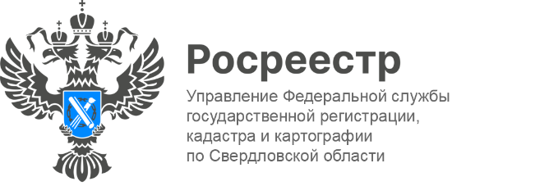

ПРЕСС-РЕЛИЗ

Специалисты регионального Росреестра продолжают обследование пунктов государственных сетей
Управлением Росреестра по Свердловской области (далее – Управление) с 2022 года ведется усиленная работа по обследованию и мониторингу пунктов государственной геодезической, нивелирной и гравиметрической сетей.
«Государственная сеть, созданная на территории Российской Федерации, в том числе на территории Свердловской области, позволяет равномерно и с необходимой точностью распространить на всю ее территорию единую систему координат и высот. Это уникальное по своему масштабу, точности и значению для экономики и науки страны геодезическое построение не имеет аналогов в мире», - отмечает заместитель руководителя Татьяна Янтюшева.
Геодезическая и нивелирная сеть служит основой для создания Единой электронной картографической основы, реализуемой в рамках государственной программы «Национальной системы пространственных данных» и включает в себя поиск пункта на местности, осмотр и выявление состояния наружного знака и верхней марки центра пункта, внешнего оформления, сохранности ориентирных пунктов, документальное оформление результатов обследования пункта.
По результатам обследования на сегодняшний день силами Управления с 2022 года на территории Свердловской области обследовано 41 % пунктов ГГС и 54 % пунктов ГНС. Обследование пунктов ГГС специалистами Управления проводится визуально на местности на предмет сохранности и пригодности пунктов для выполнения геодезических и картографических работ. При обследовании установлено, что в городах и районных центрах Свердловской области часть пунктов ГГС и ГНС подлежат восстановлению.
Управление напоминает, что уничтожение, повреждение или снос пунктов государственных геодезических/нивелирных сетей гражданами, должностными лицами и юридическими лицами влечет наложение административного штрафа. Сумма варьируется от 5 до 200 тыс. рублей. При этом виновное лицо не освобождается от обязанности восстановления геодезического/нивелирного пункта. Сохранять пункты государственной сети – важно!
Обследование пунктов ГГС и ГНС проводится специалистами Управления, осуществляющими государственный контроль (надзор) в области геодезии и картографии и государственный земельный контроль (надзор). Помощь Управлению оказывают субъекты геодезической деятельности, осуществляющие работы на территории Свердловской области.
В 2024 году Управлением Росреестра по Свердловской области запланировано обследовать 280 пунктов государственных геодезических сетей и 180 пунктов государственных нивелирных сетей, расположенных на территории региона.

Контакты для СМИ
Пресс-служба Управления Росреестра по Свердловской области
+7 343 375 40 81

press66_rosreestr@mail.ru
www.rosreestr.gov.ru
620062, г. Екатеринбург, ул. Генеральская, 6 а.

